Hướng dẫn fix lỗi
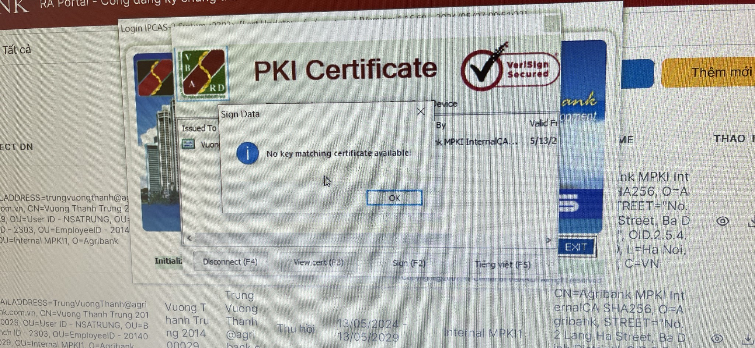
Sau khi download chứng thư số về import thủ công nếu người dùng login báo lỗi trên ae thực hiện theo các bước:
Bước 1: login tài khoản chứng thư số trên thiết bị Gemalto:
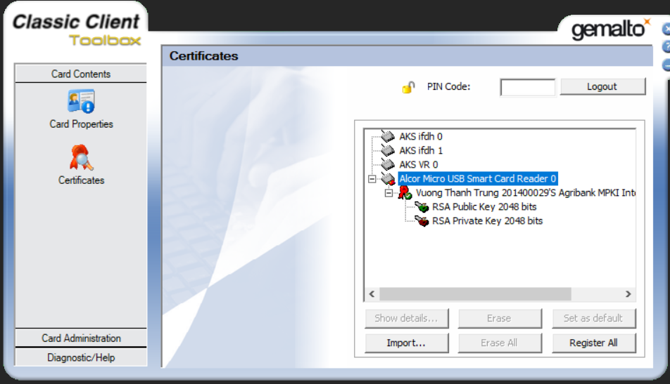
Click chọn Show details:
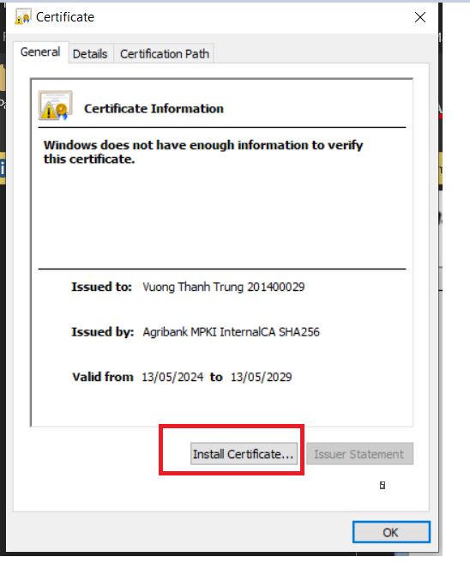
Sau đó chuyển tiếp next:
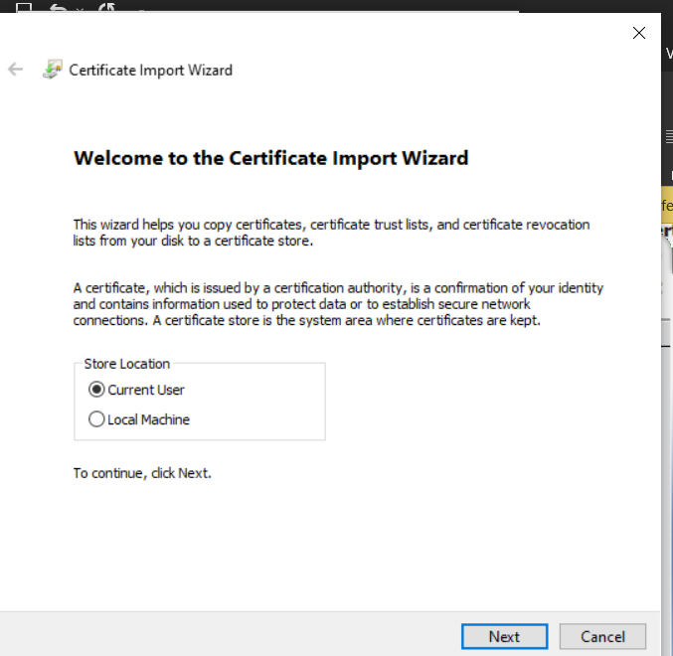

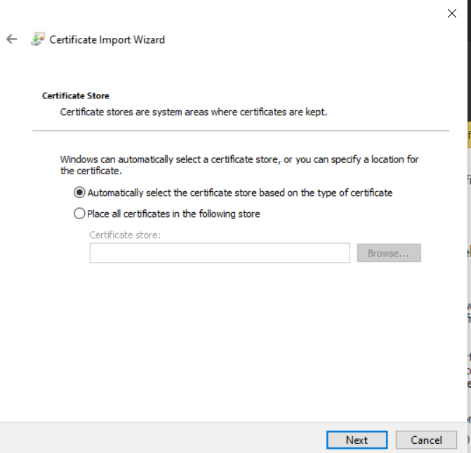
Chọn automatically…. Và chuyển tiếp next:
Chạy báo successful thì ae ấn finish để hoàn thành.
Bước 2: Vào lại file ipcas2 theo đường dẫn:
C:\IPCAS2\Bin tìm tới file initsign.exe và chạy lại bằng quyền admin
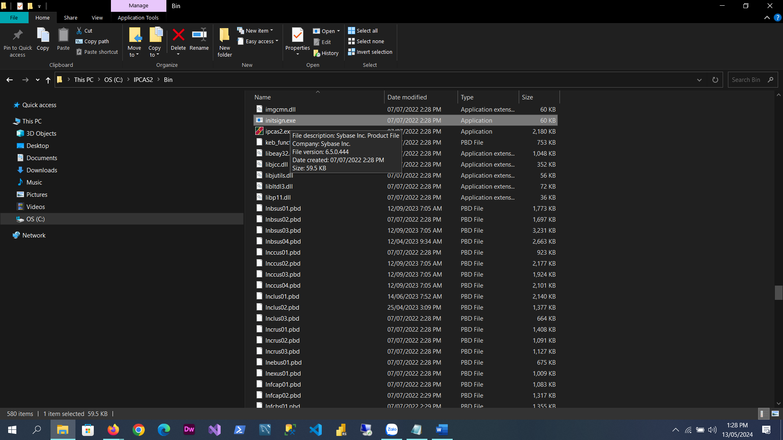
Bước 3: login vào lại IPCAS Thành công
Đào Xuân Hiệp
-Bộ phận CNTT Agribank Chi nhánh HDII, SĐT: 097.222.8685

